Universidad tecnológica de Tlaxcala

Mecatrónica en área de automatización

3 A

Jovany Fernández Rodríguez

Inserta las 2 resistencias en ohm R1, R2, R3, R0, Rt

Insertar el voltaje en volts V

$R0=(R1*R2)/(R1+R2)$

Rt=(R0\*R3)/(R0+R3)

It=V/Rt

Ejemplo=

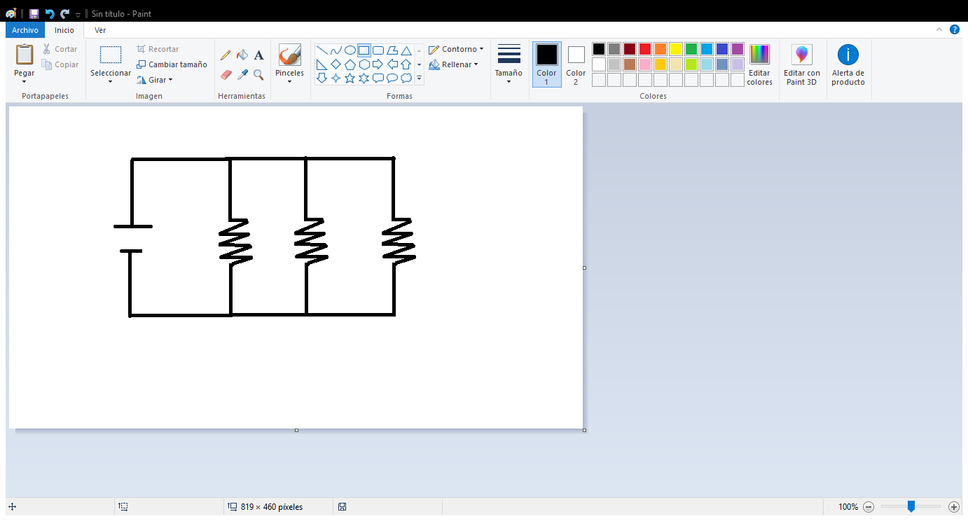

100

100

200

9 V

R1=200 Ω

R2=100 Ω

R3=100 Ω

V=9

R0=(200\*100)/(200+100)=20,000/300=66.66666….7

Rt=(66.6666\*100)/(66.6666+100)=6666.6666/166.6666=40

It=9/40=0.225 amp

